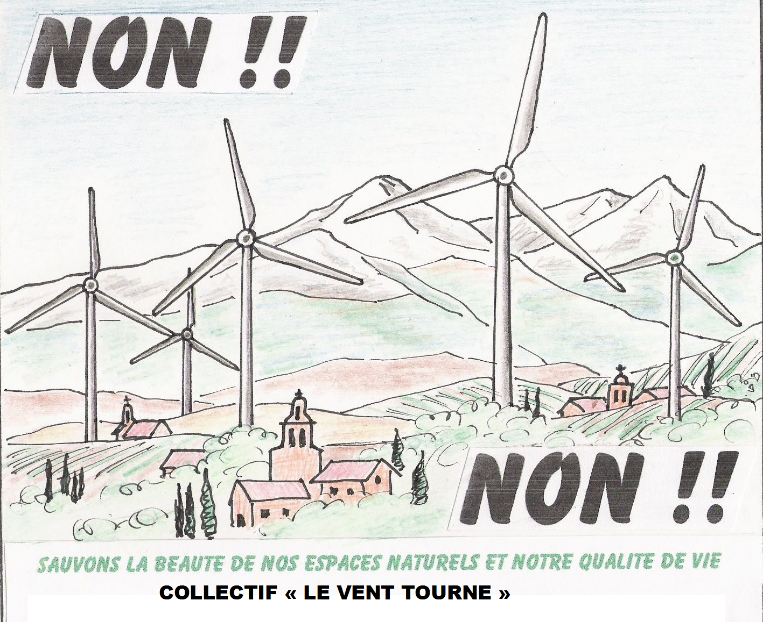 | COLLECTIF  « LE VENT TOURNE »  collectifleventtourne66@gmail.com  06 03 38 77 60

La Présidente du Collectif Perpignan le 21 /03/ 2017

Madame Ségolène NEUVILLE
Secrétaire d’Etat
Conseillère départementale

Hôtel du Département
24, quai Sadi Carnot
66906 PERPIGNAN

Madame la Ministre,

J’ai l’honneur de vous adresser sous ce pli copie de la lettre adressée, par notre association « Collectif Le Vent Tourne », à Monsieur René Olive, Vice-président du Conseil Départemental, Maire de Thuir et Président de la Communauté de Commune des Aspres.
S’agissant d’une lettre ouverte, copie est également adressée à Monsieur le Préfet, à Madame la Présidente du Conseil Départemental, à MM. et MMmes.les Maires des communes des cantons des Aspres et du Vallespir, à Monsieur le Président de la Communauté de Commune du Vallespir, à MM. et MMmes. Sénateurs et Députés.
Veuillez agréer, Madame la Ministre, l’assurance de notre très haute considération.

Marie-Noëlle MOLY

